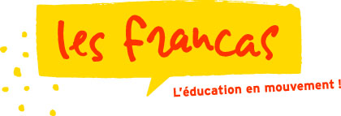

Bulletin de participation
(à renvoyer à l’association départementale)

Remplir une fiche par projet à valoriser

Nom de la structure : ..................................................................................................................................................................................................
Adresse : ......................................................................................................................................................................................................................
Code postal : .........................
Ville : ........................................................................................................
Pays : ....................................................................
Téléphone : ..........................................................
E-mail : .....................................................................................................

Nom du référent : ....................................................................................
Qualité : ....................................................................................................

Souhaite valoriser, dans le cadre de « Agis pour tes droits, de l’expression à l’action », le projet suivant (production, action, initiative, démarche - Cf. p.5) : .......................................................................................................................................................................................................................................................................................................................................

Nombre de participants et tranche d’âge (catégorie - Cf. p.8) : ..................................................................................................................................................................................................................................................

□ Je souhaite participer à « Enfants citoyens, exprimons-nous » (Cf. présentation p.4)

Dans le cadre de mon projet, je souhaite transmettre :
□ une présentation d’une démarche de participation des enfants et des adolescents
□ une production de promotion ou de défense des droits (affiche, poème, chanson, vidéo, photos...) - préciser laquelle : ...........................................................................................................................
□ une présentation d’une initiative en direction des adultes
□ une présentation d’un projet de mise en œuvre des droits
□ autres (précisez) : ..................................................................................................................................
..............................................................................................................................................................................

Pour les modalités d’envoi et de de valorisation, contacter
l’association départementale*

* Voir carte des départements et coordonnées des associations départementales sur
www.francas.asso.fr, rubrique « Près de chez vous »

